Pressemitteilung
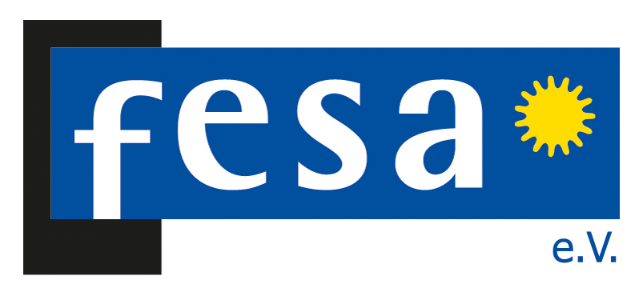

fesa e. V.
im Zentrum für Bauen, Energie und Recht

Hausanschrift
Gerberau 5A
79098 Freiburg
Tel. 07 61 / 40 73 61
Fax 07 61 / 40 47 70

mail@fesa.de
www.fesa.de

Geschäftsführung
Isabella Goletzko

Vorstand
Stefan Flaig
Marcus Brian
Maria Luisa Werne
Harald Schäffler

AG Freiburg, VR 2604
USt.-IdNr. DE 180174883
Steuer-Nr. 06470/17542
Finanzamt Freiburg Stadt

2. Regionales Klimagespräch im Landkreis Emmendingen

Freiburg, 13.07.2021

Der Klimawandel schreitet voran: 1,5 Mrd. Euro Versicherungsschäden durch Extremwetterereignisse (Starkregen, Hagel etc.) bis zur Jahreshälfte... und das im Klimawahljahr 2021! Immer mehr Bürger:innen ist die große Handlungsnotwendigkeit im Klima- und Naturschutz bewusst. Vor diesem Hintergrund haben sich lokale Klima- und Naturschutzinitiativen aus dem Landkreis am 22. Juni 2021 zu einem ersten „Regionalen Klimagespräch“ getroffen. Nun sollen die geknüpften Kontakte vertieft werden.

Es wird herzlich zur Teilnahme an der geplanten Folgeveranstaltung in Form eines „Vernetzungstreffens“ eingeladen. Interessierte Bürger:innen sind eingeladen um den Kreis der Aktiven zu erweitern.

Die Veranstaltung findet in Präsenz statt:
Vernetzungstreffen am Samstag, den 24. Juli 2021 14 – 18 Uhr
Veranstaltungsort: Gesundheitsschulen Südwest GmbH, Parkweg 18, 79312 Emmendingen

Weitere Informationen sowie das Formular zur Anmeldung unter: https://www.fesa.de/aktuelles/termine/klimagespraech-em/
Um eine Anmeldung wird bis spätestens 22.07.2021 gebeten. Die Anzahl der Teilnehmenden ist begrenzt.

Initiiert wird das Klimagespräch vom Förderverein Zukunftsenergien, SolarRegio Kaiserstuhl e.V. und der Klimafit-Initiative Emmendingen. Das Hosting und die Moderation übernehmen Mona Speth und Helmut Wolman von der Klimafit-Initiative sowie Isabella Goletzko vom fesa e.V. in Freiburg. Das Programm sieht zunächst eine kurze Vorstellungsrunde der Ausrichtenden und Teilnehmenden des 2. Klimagespräches vor, bevor an verschiedenen Thementischen ein Erfahrungsaustausch über Natur- und Klimaschutz, Bürgerenergiewende, Ernährung und regionale Erzeugung, politische Mitwirkung bei der Gestaltung klimaneutraler Kommunen sowie Stärkung lokaler Klimaschutz- und Naturschutzinitiativen vor Ort stattfindet. Im Rahmen einer anschließenden Kreativwerkstatt werden gemeinsame Vernetzungsideen für die Zukunft entwickelt, sowie Wege „von der Idee zum Projekt“ besprochen. Daran anknüpfend sollen die Projektideen präsentiert und ein gemeinsames Förderprojekt gewählt werden.
Ein Abschluss und Ausblick runden die Veranstaltung ab. Gefördert wird die Veranstaltung von der Allianz für Beteiligung.

###

Der fesa e.V. ist ein gemeinnütziger Verein, der sich seit 1993 erfolgreich für den Ausbau der Erneuerbaren Energien, für Energieeffizienz und für die Energiewende in der Region Freiburg engagiert. Mit seiner Arbeit sensibilisiert er die Bürger für diese Themen, schlägt mit innovativen Projekten neue Wege ein und schafft über sein Netzwerk wichtige Kontakte zu Verantwortlichen in Politik, Wirtschaft und Verbänden.

Pressekontakt:

fesa e.V.
Presse- und Öffentlichkeitsarbeit
Tel. 0761 / 407361
Mail mail@fesa.de

